Курсанты АГПС МЧС России почтили память погибших огнеборцев
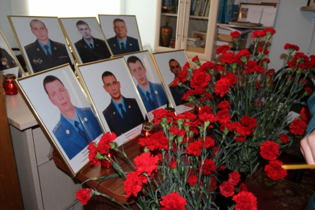
Около 100 курсантов Академии Государственной противопожарной службы МЧС России возложили цветы в Храме-памятнике иконы Божией Матери «Неопалимая Купина», расположенном на территории столичного главка МЧС, в память о погибших при исполнении служебного долга огнеборцев.
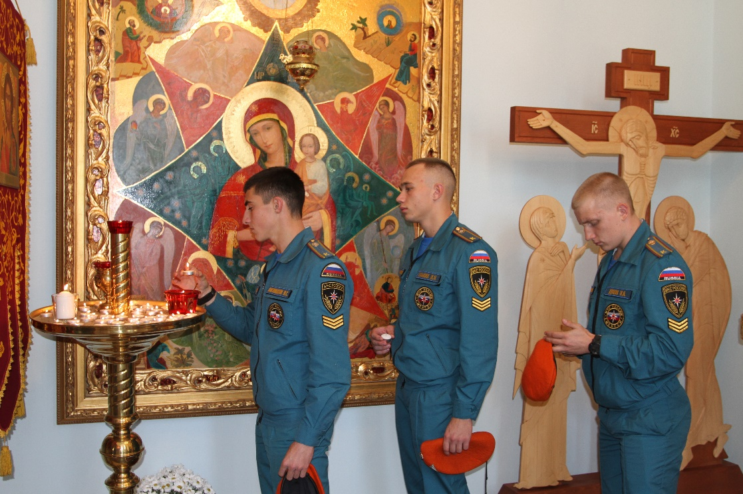
22 сентября – трагическая дата для столичного пожарно-спасательного гарнизона. Ровно год назад огонь унес жизни 8 московских огнеборцев.
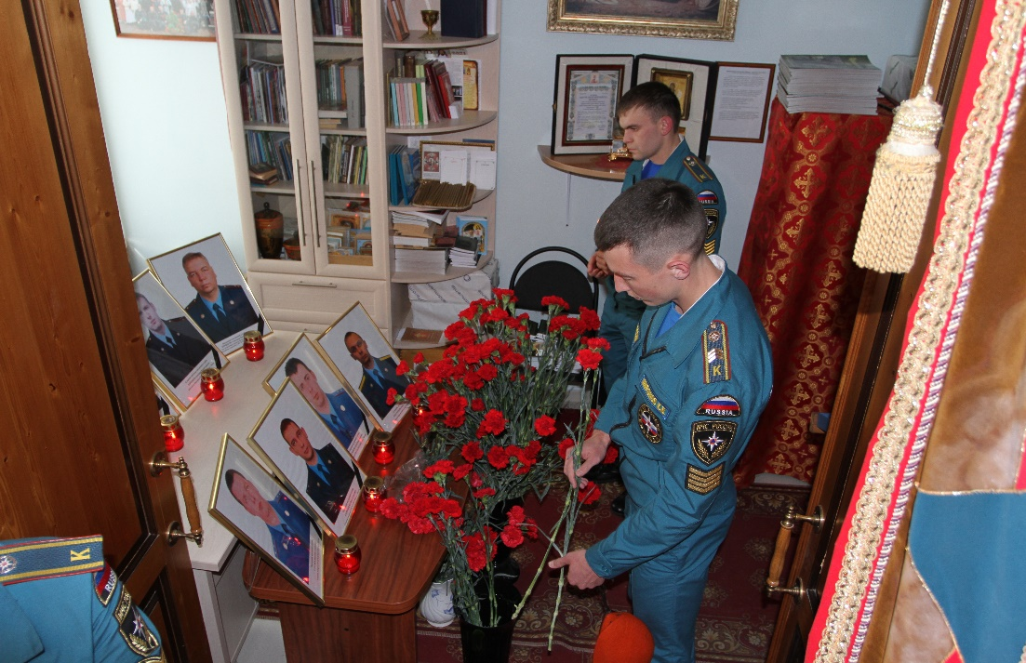
После возложения цветов курсанты посетили историческую экспозицию пожарно-спасательной службы в Главном управлении МЧС России по г. Москве.
